Küberit Abschlussprofile 299

Küberit Profile Systems

Eigenschaften

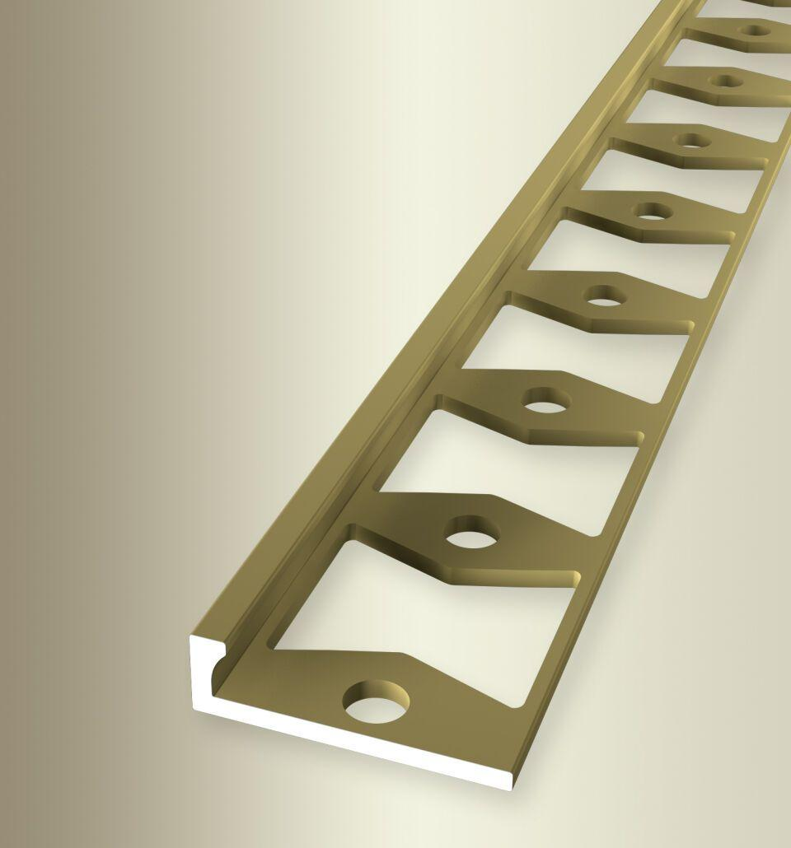

Farbton

beige, bronze, gold, schwarz, silber, weiß

Oberfläche

eloxiert, gebürstet, glanz, poliert, pulverbeschichtet, unbehandelt

Profilart

Abschlussprofil

Werkstoff

Aluminium, Edelstahl

Breite (mm)

21,00

Dicke Bodenbelag (mm)

2,00

Höhe (mm)

3,50

Länge (mm)

2.500,00

Stärke (mm)

1,50

Befestigung

kleben

Brandverhalten

A1

Farbtonbezeichnung Hersteller

F5 gold, F6 bronze, F9 sand, F3 poliert, F0 natur, F4 silber, F16 pulverbeschichtet schwarz matt (RAL9005), F2 edelstahloptik, F15 pulverbeschichtet weiß glänzend (RAL9016), F8G matt gebürstet, F8 glanz